U1. Navegador y Lenguajes Web @ Práctica 3

**1. Crea una página en la que incorpores el código que se indica en el recuadro.**

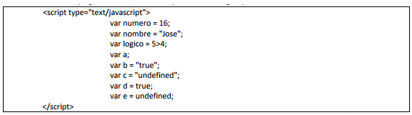

La página debe mostrar un texto en el que incluyas por cada variable la frase siguiente:   
La variable <nombre variable> tiene el valor <valor variable> y es de tipo <tipo variable>.

* <https://pgmonreal.github.io/DWEC/U1/P3/E1/index.html>

**2. Crea una página similar a la anterior en la que declares las variables, las inicialices con los valores que se indican e incluyas qué valor tienen y de qué tipo son cada una:**

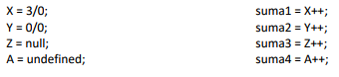

* <https://pgmonreal.github.io/DWEC/U1/P3/E2/index.html>

**3. Utilizando el operador condicional, crea una página que solicite un número al usuario y que le diga si el número es par o impar.**

* <https://pgmonreal.github.io/DWEC/U1/P3/E3/index.html>

**4. Utilizando la sentencia if/else, crea una página que solicite al usuario su año de nacimiento. La página debe mostrar una advertencia si es menor de edad y en cambio debe invitarle a pasar a la web si es mayor de edad.**

Pista: Aquí puedes encontrar las 2 líneas que necesitas para obtener el año actual: <http://www.w3schools.com/jsref/jsref_getfullyear.asp>

* <https://pgmonreal.github.io/DWEC/U1/P3/E4/index.html>

**5. Solicita al usuario un número para empezar una cuenta atrás del 1 al 10. Comprueba que el número está en el rango solicitado y muestra una ventana emergente en cada número de la cuenta hacia atrás utilizando para ello un bucle while.**

* <https://pgmonreal.github.io/DWEC/U1/P3/E5/index.html>

**6. Utilizando el bucle for, realiza una web que muestre las tablas de multiplicar al usuario. La página preguntará al usuario que tabla quiere aprender hoy antes de escribirla. Escribe cada línea de la tabla de multiplicar en el cuerpo de la página y en un párrafo (elemento p) diferente.**

* <https://pgmonreal.github.io/DWEC/U1/P3/E6/index.html>

**7. Crea una página que informe al usuario del día de la semana que es y un mensaje de ánimo dependiendo de cuánto quede para el fin de semana. Emplea para ello un switch.**

Pista: Necesitarás incluir estas dos líneas para obtener el día de la semana en formato numérico en la variable dia. El 0 es el domingo, el 1 es el lunes, el 2 es el martes y así sucesivamente.

var fecha = new Date();   
var dia = fecha.getDay();

* <https://pgmonreal.github.io/DWEC/U1/P3/E7/index.html>

**8. Crea una función que dado un precio y el porcentaje rebajado, devuelva el precio tras aplicar la rebaja. Deberás comprobar que el número del precio introducido es un número y que no es negativo, ni 0 y avisar al usuario en ese caso.**

* <https://pgmonreal.github.io/DWEC/U1/P3/E8/index.html>